**"إنفاذ" يشرف على 30 مزادا لبيع 230 عقارا في السعودية**

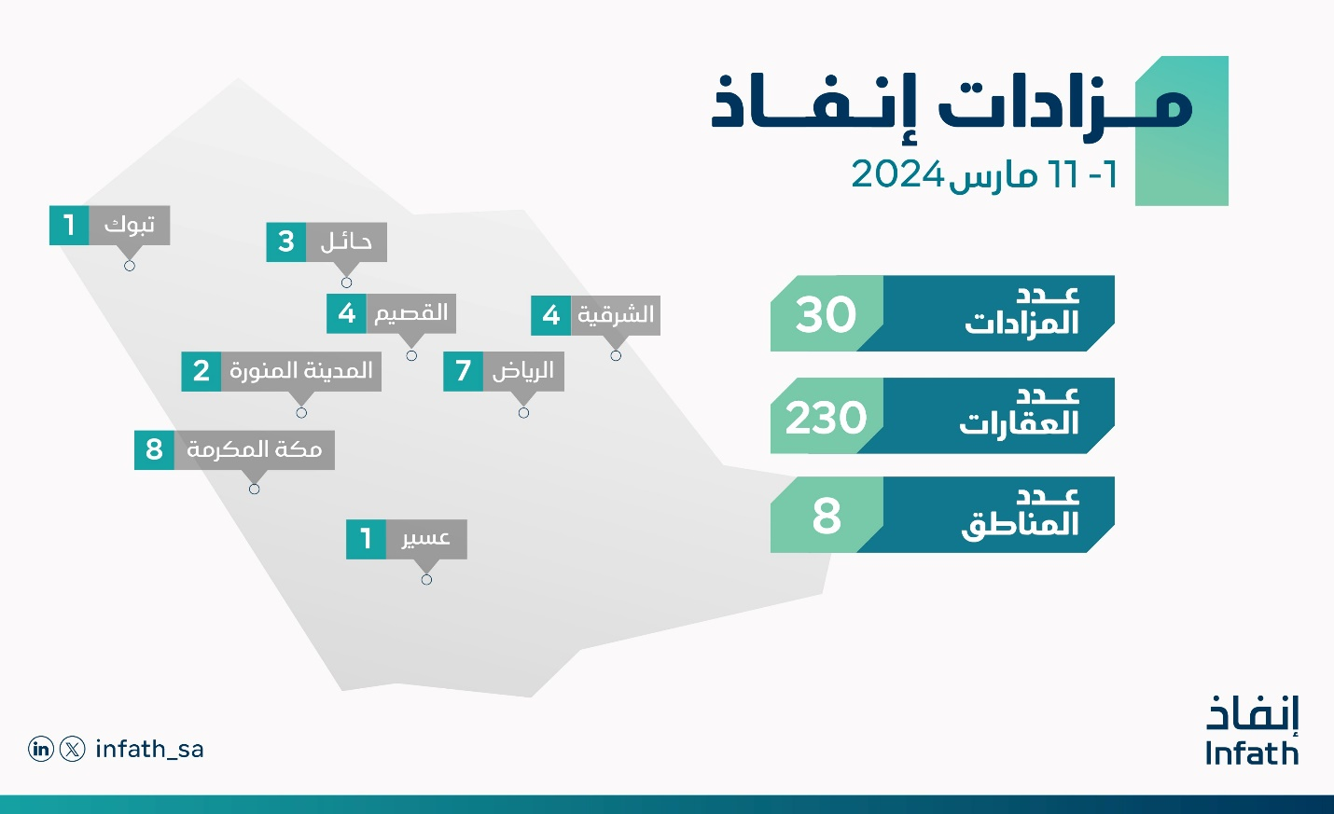

**أعلن مركز الإسناد والتصفية "إنفاذ" عن إقامة 30 مزادًا علنيًا ما بين حضوري وإلكتروني لبيع وتصفية 230 عقارًا سكنيًا وتجاريًا في 8 مناطق ومدن مختلفة بالمملكة، خلال الفترة من 01 - 11 مارس 2024م.**

**وأوضح المركز أن المزادات تقام في مناطق مختلفة حول المملكة، حيث سيقام 7 مزادات في منطقة الرياض لعرض 61 فرصة عقارية متنوعة، ومزادان بالمدينة المنورة يعرض من خلالها 8 عقارات، و8 مزادات لعرض 66 عقارًا بمنطقة مكة المكرمة، و36 عقارًا بالمنطقة الشرقية من خلال 4 مزادات علنية، و27 فرصة عقارية في 4 مزادات بمنطقة القصيم، و3 مزادات بمنطقة حائل لعرض 22 عقارًا، ومزاد في منطقة تبوك يعرض فيه 5 عقارات، إضافةً إلى مزاد واحد لعرض 5 عقارات بمنطقة عسير**.